4.B.8 : Ingresos públicos. Elementos definidores y clases de impuestos. Principios impositivos.

INTRODUCCION
https://open.spotify.com/episode/1DDOjZoCn2DwpSCVocX74i?si=026023fc94a04bc9
- Enganche:
  - Alfred Marshall, en sus Principios de Economía (1890) define la economía como la ciencia de la vida diaria en lo que respecta a las acciones humanas tomadas para alcanzar un nivel máximo de bienestar.
    - Esta definición nos muestra cómo uno de los principios subyacentes a la reflexión económica, pero particularmente enfatizado en la teoría neoclásica, es el del individualismo metodológico. Se contempla el objeto de la teoría como una realidad social compuesta de individuos que se interrelacionan en economías descentralizadas.
  - En su objetivo fundamental de comprender y predecir el funcionamiento de los mercados, la microeconomía examina el comportamiento de dos agentes fundamentales: consumidores y productores.
  - Desde un punto de vista positivo, el resultado de la interrelación de los agentes constituye el equilibrio de mercado. Otro análisis adicional sería estudiar no solo cuál es este equilibrio de mercado sino, desde un enfoque normativo, valorar la deseabilidad del mismo.
  - La economía del bienestar está ligada a este enfoque normativo.
    - Concretamente, las funciones de la economía del bienestar son:
- Proporcionar instrumentos para valorar la deseabilidad social de los estados alternativos, caracterizados por una asignación de recursos y una distribución de la renta. En principio, valorar esos estados alternativos requiere hacer juicios de valor explícitos sobre los mismos.
- Proporcionar normas de política económica que permitan maximizar el bienestar social (alcanzar el estado o estados realizables socialmente más preferidos).
- Relevancia:
  - La comparación de diferentes alternativas es algo vital, ya que nos permite:
    - Por un lado, valorar si el resultado al que conduce un sistema económico es apropiado o mejorable.
    - Por otro lado, valorar si una política económica que cambie la situación inicial es deseable.
  - Como afirmó Atkinson, el gran teórico de la desigualdad del siglo XX, la ciencia económica no existe sólo para describir el comportamiento humano y satisfacer la curiosidad y la vanidad de los economistas, sino para emitir recomendaciones y diseñar y valorar políticas que contribuyan a mejorar la vida de los ciudadanos.
    - Por ello, la economía del bienestar forma parte del “corazón” de la ciencia económica y como tal, debe ocupar un lugar preeminente en la formación de un economista y más aún de un policy-maker.
- Contextualización:
  - La rama de la teoría económica que estudia la intervención del Estado en la economía, los efectos de dicha intervención sobre el bienestar social y la toma de decisiones del sector público es la Teoría de la Hacienda Pública o, como se le denomina cada vez con más frecuencia, la economía pública.
  - Frente al laissez faire propugnado por los clásicos, la Economía del Bienestar abre la puerta a la intervención pública en la economía para corregir aquellas situaciones en las que el mercado no funciona de forma adecuada. Para Musgrave, la intervención se justifica en base a 3 motivos principales que originan a su vez las 3 principales funciones del sector público:
- Motivos de eficiencia: Para corregir fallos de mercado como la existencia de externalidades, bienes públicos, información imperfecta o competencia imperfecta. Es decir, en ejercicio de la función asignativa.
- Motivos de equidad: Para conseguir una redistribución más equitativa de la renta. Es decir, en ejercicio de la función redistributiva.
- Motivos de estabilización: Para conseguir una senda de crecimiento estable y reducir las fluctuaciones cíclicas de la economía. Es decir, en ejercicio de la función estabilizadora.
      - Estas 3 funciones no han recibido siempre el mismo grado de atención. De hecho, hasta los años 40 las funciones redistributiva y estabilizadora fueron, en cierto modo, desatendidas.
      - Sin embargo, a partir de entonces, con el auge del pensamiento keynesiano, tiene lugar en los países desarrollados el desarrollo del Estado del Bienestar.
  - Para conseguir sus objetivos de eficiencia, equidad y estabilización el sector público actúa básicamente de 2 formas:
    - Actividades no financieras, como la regulación o la producción de bienes y servicios por medio de empresas públicas.
    - Actividades financieras:
      - La realización de gastos asociados a las funciones del sector público.
      - La obtención de los ingresos necesarios para hacer frente a esos gastos.
- Problemática:
  - En esta exposición, vamos a analizar los ingresos públicos, donde destacan los impuestos (que suponen entorno al 90 % de los ingresos para países de la OCDE).
- Estructura:

INTRODUCCIÓN A LOS INGRESOS PÚBLICOS.
CARACTERIZACIÓN Y CLASIFICACIÓN DE LOS INGRESOS PÚBLICOS.

Delimitación: ¿qué son los ingresos públicos?
Vamos a considerar los ingresos públicos, como todas aquellas cantidades de dinero percibidas por las Administraciones Públicas y sobre las cuales pasa a tener el control y cuya finalidad principal, aunque no la única, será financiar el gasto público.
Por ello comenzaremos delimitando el sector público desde un punto de vista contable, haciendo referencia al Sistema Europeo de Cuentas (SEC), versión europea del SCN elaborado por la ONU. Así, una unidad institucional pertenece al Sector Público si puede clasificarse bajo 2 tipos de organizaciones,:
- Administraciones Públicas (AAPP).
- Sector Público empresarial.
      - En cualquier caso, en esta exposición nos centraremos en el ingreso público de las AAPP (i.e. sin considerar el ingreso de las empresas públicas).
Esto muy brevemente ya que es objeto del tema 4.B.1.

Administraciones públicas (AAPP)
Según el SEC, podemos definir las administraciones públicas (S.13) como aquellas unidades institucionales:
Cuya función principal es producir bienes y servicios no de mercado para consumo individual y colectivo y efectuar operaciones de redistribución de la renta y la riqueza nacional.
Procediendo sus recursos de pagos obligatorios efectuados por los diferentes sectores (hogares, empresas, instituciones sin fin de lucro).
De acuerdo con la Contabilidad Nacional en España las AAPP se subdividen en:
- Administración Central: Agrupa todos los órganos del Estado y OO.AA. cuya competencia se extiende sobre todo el territorio nacional, con excepción de las administraciones centrales de la Seguridad Social.
      - Administración Central del Estado: Gobierno y órganos constitucionales (Cortes Generales, Casa del Rey, Tribunal Constitucional, CGPJ, etc.).
      - Organismos Autónomos (OO.AA.): Organismos extrapresupuestarios y otras entidades vinculadas a la administración central (SEPE, INE, INAP, etc.).
      - Otros entes públicos: INE, ICEX, CNMC, AECID, la DGT, Museo del Prado, etc.
- Administraciones territoriales: Cuya competencia se limita a una parte del territorio nacional (Comunidades Autónomas (CCAA) y Corporaciones Locales (CCLL)).
- Administraciones de la Seguridad Social: Incluyen unidades institucionales centrales, autonómicas y locales cuya actividad principal consiste en realizar prestaciones sociales y cuyos recursos principales son las cotizaciones sociales obligatorias que recibe de otros sectores. De acuerdo con el artículo 66 del RDL 8/2015, que es la principal norma reguladora del sistema de la SS en España, sus entidades gestoras son el Instituto Nacional de la Seguridad Social (INSS), el Instituto Nacional de Gestión Sanitaria y el IMSERSO. Además de estas, existen también otras entidades gestoras que desempeñan funciones relacionadas con la SS, como el SEPE (antiguo INEM) o el Instituto Social de la Marina.
      - Instituciones: Incluyen unidades institucionales centrales, autonómicas y locales.
      - Actividad y recursos: Cuya actividad principal consiste en realizar prestaciones sociales y cuyos recursos principales son las cotizaciones sociales obligatorias que recibe de otros sectores.

Sector Público Empresarial
Por su parte, según el SEC, el sector público empresarial (S.11 y S.12) está compuesto por aquellas unidades institucionales:
Cuya función principal es la producción de bienes y servicios que posteriormente venden en el mercado, o que suministran directamente financiándolos mediante impuestos.
Procediendo sus recursos de sus ventas y suponiendo estos al menos el 50 % de sus costes de producción.
Hasta aquí se podría tratar de empresas públicas o privadas, por lo que para formar parte del sector público empresarial debemos imponer que sean controladas por las administraciones públicas.
      - Así, su definición es menos precisa que la de AAPP ya que no se indica qué se entiende por control ni qué porcentaje de propiedad se considera determinante para calificar a una empresa como pública. En la práctica, cada país aplica sus propios criterios para catalogar a una empresa como empresa pública.
      - En España el criterio seguido actualmente es poseer más de la mitad de las acciones con derecho a voto o mediante una disposición legal que autorice a determinar la política de la unidad empresarial.
Pueden clasificarse en 2 grandes grupos:
Sociedades no financieras (S.11):
      - Sociedades mercantiles y asimiladas:
        - Sociedades de la DG de Patrimonio (Paradores de Turismo).
        - Otras Sociedades controladas por el Estado.
        - Sociedades controladas por la SEPI (Agencia EFE).
        - Sociedades controladas por otras Entidades Públicas Empresariales.
      - Otros organismos públicos y entidades empresariales:
        - Organismos Autónomos (BOE).
        - Entidades Públicas Empresariales (RENFE, Loterías y Apuestas del Estado, AENA, Correos, el Canal de Isabel II, etc.).
Sociedades financieras públicas (S.12):
      - Banco Central.
      - Otras Instituciones Financieras Monetarias Públicas (ICO).
      - Otros Intermediarios Financieros Públicos.
      - Auxiliares Financieros Públicos (Fondo de Garantía de Depósitos).
      - Empresas de Seguro y Fondos de Pensiones Públicos (CESCE).
En cualquier caso, una empresa pública puede estar clasificada en el S.11 o el S.12 y, debido a un cambio en su estatuto, en su estructura, en sus actividades o en sus cuentas puede pasar a ser parte del S.13. Por ello, no es conveniente aprenderse la lista de unidades de memoria sino más bien comprender el principio que lleva a clasificar una unidad en las AAPP o en el sector público empresarial.
De la delimitación de las AAPP en contabilidad nacional se encarga la IGAE, en colaboración con el INE y el Banco de España. A su vez, Eurostat hace un seguimiento periódico de esta clasificación y proporciona su opinión para los casos dudosos.
Clasificar correctamente las unidades públicas como AAPP (S.13) o como parte del sector empresarial (S.11 y S.12) es crucial a la hora de calcular correctamente el déficit y la deuda pública.
Se entiende por déficit público al déficit del sector AAPP según la sectorización de contabilidad nacional y por deuda pública a la deuda del sector AAPP.
Por tanto, el déficit y la deuda de empresas públicas que son productores de mercado no computarán como déficit/deuda pública, sino como déficit y deuda de los sectores S.11 y S.12. La deuda de las empresas públicas se integra dentro de los pasivos contingentes de las AAPP.
La clasificación incorrecta de una empresa pública llevará pues a cifras erróneas del déficit y la deuda pública en contabilidad nacional.

Clasificación de los ingresos públicos

Existen múltiples clasificaciones

Clasificaciones varias
Podemos clasificar los ingresos en función de múltiples criterios:
Periodicidad:
Ingresos ordinarios: IRPF.
Ingresos extraordinarios: Los resultantes de la privatización de una empresa pública.
Potestad:
Ingresos originarios: Se derivan de la potestad del sector público para administrar su patrimonio (p.ej. los ingresos obtenidos por las empresas públicas).
Ingresos derivados: Se derivan del “poder de imperio” del sector público, que le permite sustraer renta de los contribuyentes de forma coactiva (p.ej. IRPF).
Origen:
Ingresos procedentes de la esfera pública: Ingresos que un ente público recibe cuando vende bienes o presta servicios a otros entes públicos.
Ingresos procedentes de la esfera privada (p.ej. impuestos).
Contabilidad nacional:
Ingresos corrientes (p.ej. impuestos a la producción).
Ingresos de capital (p.ej. venta de activos públicos).
Ingresos financieros (p.ej. fondos captados en los mercados de capitales o por enajenación de activos financieros).

Clasificación de Seligman (ingresos coactivos vs no coactivos)
Ingresos coactivos: Los ingresos coactivos son aquellos derivados del poder de coacción del Estado, que puede materializarse de diferentes formas:
Ingresos de poder de dominio: Se trata de aquellos recursos derivados del derecho prevalente del Estado sobre la propiedad privada. Ejemplo: licencias, cánones.
Ingresos de poder penal: Se trata de aquellos ingresos que resultan de la capacidad sancionadora del Estado. Ejemplo: multas.
Ingresos de poder fiscal: Se trata de aquellos ingresos resultantes de la necesidad de financiar las actividades públicas. Se incluyen:
      - Señoreaje: Se trata de la emisión de dinero para la financiación del déficit público.
      - Tributos:
        - Tasas: Se trata del pago coactivo cuyo fin es cubrir el coste de un servicio público. Ejemplo: tasa para la obtención de un título universitario.
        - Contribuciones especiales: Se trata del pago coactivo derivado del aumento de valor de un bien privado como consecuencia de la realización de una obra pública de interés general. Ejemplo: pagos que tienen que realizar los vecinos de una calle por las mejoras en el alumbrado.
        - Impuestos: Se trata de un pago coactivo sin contraprestación directa. Éste es el ingreso público al que vamos a dedicar el resto de la exposición, pues suele ser la fuente de ingresos más importante de los países.
Ingresos no coactivos:
Ingresos gratuitos: Se trata de ingresos que no están ligados a ninguna contraprestación. Ejemplo: donaciones y transferencias (fondos estructurales de la UE).
Ingresos contractuales: Se trata de aquellos recursos que el sector público obtiene a cambio de alguna contraprestación. Ejemplo: precios públicos, rendimientos del patrimonio, enajenación del patrimonio, deuda pública.
Imagen 1.– Tipos de ingresos públicos
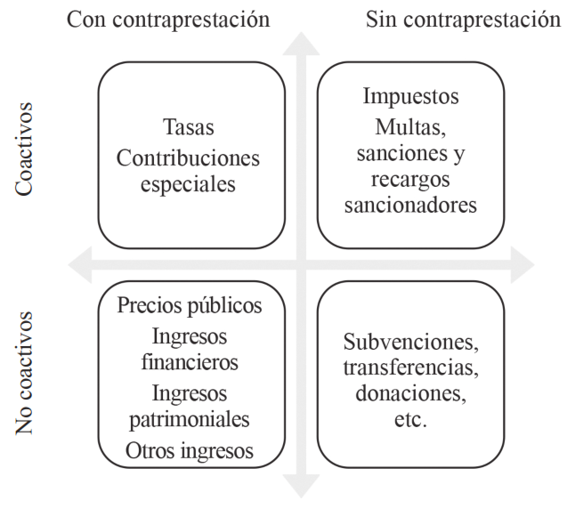
Fuente: Delgado Rodríguez et al. (2023). Introducción a la fiscalidad. Tema 1: Conceptos tributarios básicos. Editorial Universitaria Ramón Areces. https://www.cerasa.es/media/areces/files/book-attachment-2190.pdf

Clasificación según la Contabilidad Pública de España

Clasificación de los Ingresos Públicos
Es la clasificación que se encuentra en los Presupuestos Generales del Estado (PGE), Programa de Estabilidad y Comunicaciones sobre Déficit Excesivo.
Distingue 2 categorías:
Ingresos tributarios: Cantidades que el sector público detrae coactivamente del sector privado (contribuyentes), generalmente bajo mandato legislativo. Estos pueden ser:
      - Con contrapartida: Se recibe alguna prestación directa a cambio. Es decir, tasas y precios públicos.
      - Sin contrapartida: No se recibe ninguna prestación directa a cambio. Es decir, impuestos.
Ingresos no tributarios: Esencialmente se trata de:
      - Ingresos procedentes de rentas de la propiedad o patrimonio del Estado, organismos autónomos (OOAA), agencias estatales y otros organismos públicos.
      - Multas y sanciones.
      - Dividendos.

Clasificación de los tributos según la Ley General Tributaria
La Ley General de Tributos indica que existen 3 tipos de tributos en función del hecho imponible (i.e. de la circunstancia de la que surge la obligación tributaria):
- Tasas: Son tributos cuyo hecho imponible consiste en la obtención de un servicio prestado por el sector público. Por tanto, la obligación de pagar una tasa surge de la prestación de este servicio público que conlleva beneficios privados.
      - Algunos tipos de tasas serían, por ejemplo, el abastecimiento de agua, un vado permanente o las tasas judiciales.
- Contribuciones especiales: Su hecho imponible consiste en la obtención por el sujeto pasivo de un beneficio particular e identificable que conduce a un aumento de valor de sus bienes por la realización de obras públicas, el establecimiento o ampliación de servicios públicos.
      - Ejemplo de ello podría ser una parada de metro que revalorice un terreno, el asfaltado de una calle o la construcción de una plaza. Asimismo, los ingresos recaudados han de dedicarse a sufragar los gastos de la obra.
- Impuestos: Tributos exigidos sin contraprestación directa (esta es la principal diferencia con las 2 figuras anteriores). El hecho imponible está constituido por una manifestación de la capacidad económica del contribuyente.
Imagen 2.– Ingresos tributarios: modalidades
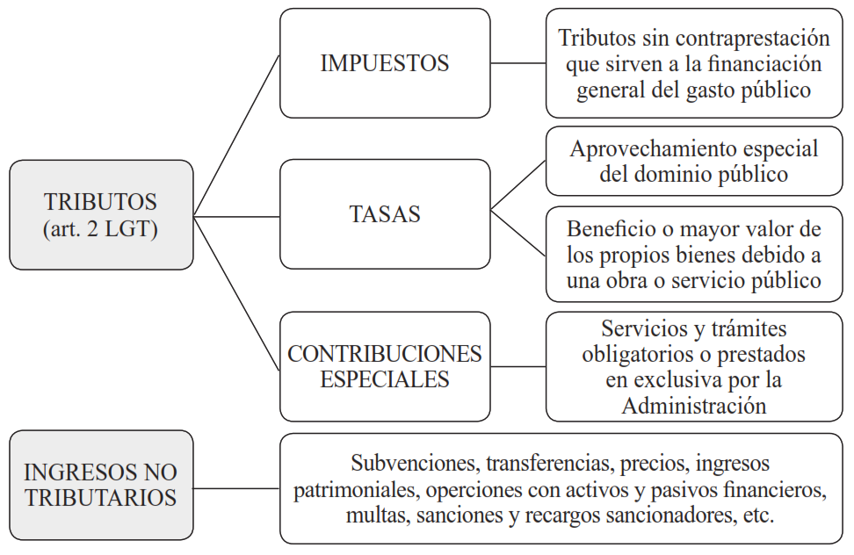
Fuente: Delgado Rodríguez et al. (2023). Introducción a la fiscalidad. Tema 1: Conceptos tributarios básicos. Editorial Universitaria Ramón Areces. https://www.cerasa.es/media/areces/files/book-attachment-2190.pdf

Clasificación según la presentación de las Estadísticas de las Finanzas Públicas (EFP) en el SEC
Las Estadísticas de las Finanzas Públicas (EFP) ofrecen una imagen diferente, aunque integrada, de las cuentas de las AAPP. La presentación de las EFP basada en el SEC consiste en las operaciones registradas en la sucesión de cuentas (cuentas corrientes, cuentas de capital y cuenta financiera) [ver tema 4.B.1], reorganizadas para las operaciones no financieras en una presentación en una cuenta única más apropiada para el análisis fiscal.
En el sistema de las EFP, los ingresos se definen como el agregado de todas las operaciones registradas con recursos positivos en el marco central del SEC y las subvenciones a cobrar en las cuentas corrientes, así como las transferencias de capital registradas en la cuenta de capital.
En otras palabras, una operación de ingresos tiene un efecto positivo sobre la capacidad/necesidad de financiación y por tanto tiene un efecto positivo sobre el patrimonio neto de las AAPP.
El ingreso total se compone de los ingresos corrientes y de capital:
Ingresos corrientes: Incluye los ingresos relacionados con la producción.
      - Impuestos sobre los productos (cuenta de producción). Se exigen como consecuencia de la producción, venta transferencia, arrendamiento o suministro de esos bienes o servicios.
        - Impuesto sobre el Valor Añadido (IVA): Impuesto ad-valorem que las empresas recaudan por etapas, pero que en definitiva recae en su totalidad sobre los compradores finales. Se clasifica como un impuesto deducible porque normalmente el productor no está obligado a pagar al gobierno el importe total del impuesto que facturan a sus clientes, dado que se permite deducir el valor del impuesto que previamente le han facturado por sus compras de bienes o servicios destinados al consumo intermedio.
        - Impuestos y derechos sobre las importaciones: Son impuestos sobre los bienes y servicios, exigibles en el momento en que los bienes cruzan la frontera nacional o aduanera del territorio económico o cuando los servicios son prestados por los productores no residentes a las unidades institucionales residentes. Incluyen derechos de importación (derechos de aduana, aplicados para obtener ingresos o para disuadir importaciones con el fin de proteger a los productores nacionales) y otros impuestos sobre las importaciones (impuestos sobre ventas e impuestos específicos).
        - Impuestos sobre las exportaciones: Son los impuestos sobre bienes y servicios que se vuelven exigibles por las AAPP cuando los bienes abandonan el territorio económico o cuando los servicios se prestan a unidades no residentes. Incluyen fundamentalmente los derechos de exportación.
        - Otros impuestos sobre los productos: Impuestos específicos, impuestos sobre ventas, impuestos sobre servicios específicos, impuestos sobre las transacciones financieras.
      - Otros impuestos sobre la producción (cuenta de asignación de la renta primaria). Comprenden todos los impuestos que recaen sobre las empresas por el hecho de dedicarse a la actividad productiva (excepto los que gravan los productos y los impuestos sobre los beneficios).
        - Impuestos sobre nómina salario o la fuerza del trabajo: Son los impuestos a pagar por las empresas calculados en proporción a los sueldos y salarios pagados o como un monto fijo por persona empleada. No incluyen las contribuciones obligatorias a la seguridad social pagadas por los mismos empleadores, ni los impuestos pagados por los asalariados con sus sueldos o salarios.
        - Impuestos periódicos sobre las tierras, terrenos y los edificios: Son los impuestos que se pagan con regularidad, normalmente cada año, por el uso o propiedad de tierras y terrenos, edificios u otras estructuras utilizadas por las empresas en la producción, tanto si dichos activos pertenecen a las empresas como si son arrendados. Por ejemplo, el Impuesto sobre Bienes Inmuebles (IBI).
        - Licencias comerciales y profesionales: Son los impuestos que deben pagar las empresas con el fin de obtener una licencia que les permita desarrollar una clase determinada de actividad o profesión. Se incluyen las licencias para taxi o para operación de casinos.
      - Rentas de la propiedad (cuenta de asignación de la renta primaria). Se generan cuando las AAPP, como propietarias de activos financieros y recursos naturales, los ponen a disposición de otras unidades institucionales. La renta de la propiedad es la suma de las rentas de la inversión y las rentas de los recursos naturales:
        - Rentas de la inversión: Rentas a cobrar por la utilización de los activos financieros.
        - Rentas de los recursos naturales: Pago por el uso de recursos naturales.
      - Impuestos corrientes sobre el ingreso, la riqueza, etc. (cuenta de distribución secundaria de la renta). Son, en mayor parte, impuestos recaudados periódicamente que gravan los ingresos de los hogares o los beneficios de las sociedades o aquellos que gravan la riqueza y que se pagan regularmente en cada período fiscal.
        - Impuestos sobre el ingreso: Impuestos sobre el ingreso individual del hogar (IRPF), impuesto sobre la renta de las sociedades (Impuesto de Sociedades), impuesto sobre las ganancias de capital e impuestos sobre ganancias de la lotería y los juegos de azar.
        - Otros impuestos corrientes: Impuestos corrientes sobre el capital (impuestos que se pagan periódicamente sobre la propiedad o el patrimonio neto de las unidades institucionales) e impuestos de suma fija (son exigidos bajo la forma de un monto específico por persona adulta o por hogar, con independencia de su ingreso o riqueza).
      - Cotizaciones y prestaciones sociales (cuenta de distribución secundaria de la renta). Son pagos efectivos o imputados a los sistemas de seguros sociales con el fin de efectuar las provisiones correspondientes para el pago de las prestaciones de los seguros sociales.
      - Otras transferencias corrientes (cuenta de distribución secundaria de la renta). Por ejemplo, multas y sanciones (pagos obligatorios impuestos a las unidades institucionales por tribunales de justicia o los órganos cuasijudiciales).
Ingresos de capital:
      - Transferencias de capital. Comprenden impuestos que gravan manifestaciones puntuales de riqueza, asociadas generalmente a una transferencia de patrimonio o riqueza o una donación intervivos. Dentro de esta categoría encuadraríamos el Impuesto de Sucesiones y Donaciones (ISD) y el Impuesto sobre el Incremento del Valor de los Terrenos de Naturaleza Urbana (plusvalía).
      - Impuestos sobre el capital. Comprenden transferencias voluntarias de riqueza. Una categoría que cabe destacar aquí es la cancelación de deudas por mutuo acuerdo entre el acreedor (AAPP) y el deudor. También se incluirían determinados tipos de transferencias de la UE.
      - Cesión de activos no financieros no producidos.

Clasificación según EUROSTAT
EUROSTAT, dentro del marco que establece el SEC-2010 aísla dentro de los ingresos públicos los ingresos tributarios (i.e. el total de impuestos y contribuciones sociales que se pagan a las AAPP).
Esto es relevante pues permite calcular indicadores como la presión fiscal: Ingresos tributarios/PIB.
Imagen 3.– Clasificación de ingresos públicos en el SEC-2010
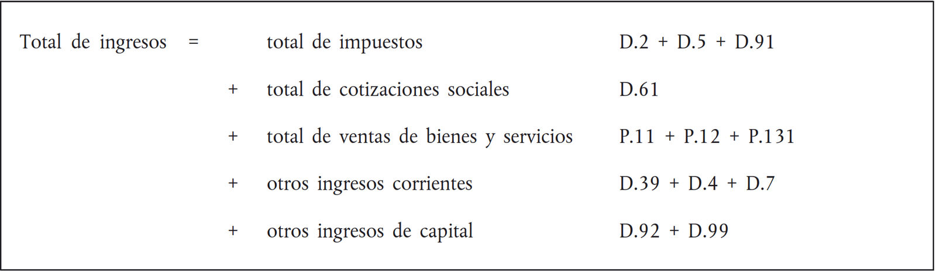
Fuente: Parlamento Europeo y Consejo (2013). Reglamento UE Nº 549/2013 relativo al sistema Europeo de Cuentas nacionales y Regionales de la UE. https://www.boe.es/doue/2013/174/L00001-00727.pdf
La participación dentro de los ingresos públicos en los países desarrollados ha aumentado con el tiempo y representa actualmente alrededor del 90 % de los ingresos totales en los países de la OCDE. Por ello, vamos a dedicar el próximo apartado a analizar los efectos definidores y las clases de impuestos.

IMPUESTOS (I): ELEMENTOS DEFINIDORES Y CLASES DE IMPUESTOS

Concepto
Ingresos coactivos, sin contraprestación directa que financian la actividad pública.
Es coactivo (para evitar comportamientos de free-rider).
No tiene contrapartida directa (i.e. quien paga más no tiene derecho a beneficiarse más de la actividad pública que quien paga menos).
Cumple en mayor o menor medida unos principios que veremos más adelante.

Elementos definidores
Un impuesto se puede caracterizar por los siguientes elementos esenciales:
[¿quién?, ¿qué?, ¿cómo?, ¿cuándo?]
- ¿Quién? Sujetos:
  - Sujeto activo: Es el agente con capacidad para fijar y exigir el impuesto.
      - Por el artículo 133 de la Constitución Española, la potestad originaria para establecer los tributos corresponde en exclusiva al Estado. Las CCAA y CCLL podrán establecer y exigir tributos.
  - Sujeto pasivo: Es la persona física y/o jurídica obligada por ley al cumplimiento de las prestaciones tributarias. Debe distinguirse entre:
      - Contribuyente: Aquel al que la ley impone la carga tributaria (realiza el hecho imponible).
      - Sustituto del contribuyente: Aquel obligado a abonar el impuesto al fisco (p.ej. cuando las empresas están obligadas a realizar retenciones del IRPF a cargo de sus empleados, o a satisfacer el IVA que han cargado a los consumidores en sus ventas).
La diferencia entre contribuyente y sustituto del contribuyente es una diferencia legal que no tiene nada que ver con los efectos de traslación económica de los impuestos. Para analizar la traslación, distinguiríamos entre:
      - Sujeto pasivo legal: Aquel que soporta el impuesto por ley.
      - Sujeto pasivo económico: Aquel que efectivamente soporta el impuesto.
- ¿Qué?:
  - Objeto imponible (OI): El concepto que se pretende gravar (manifestación de la capacidad de pago). Los 3 principales objetos imponibles son:
      - La renta
      - La riqueza
      - El consumo
  - Hecho imponible (HI): El hecho imponible es aquella acción cuya realización da lugar a la obligación tributaria. Ejemplos:
      - La obtención de renta en impuestos sobre la renta.
      - La propiedad de bienes y derechos económicos en los impuestos del patrimonio.
      - La herencia o donación en impuestos de sucesiones y donaciones.
      - La adquisición de bienes y servicios en el IVA.
Relación entre objeto imponible y hecho imponible:
En el caso de impuestos directos, hay una relación directa entre ambos.
      - Ejemplo: IRPF (OI: renta / HI: Percepción de renta).
En el caso de impuestos indirectos, la relación no es tan directa.
      - Ejemplo: IVA (OI: consumo / HI: Adquisiciones de bienes y servicios).
Casos especiales:
No sujeción: Circunstancia no contenida en la delimitación del hecho imponible.
Exención: Circunstancia contenida en la delimitación del hecho imponible, pero expresamente excluida.
- ¿Cómo?
  - Bases:
    - Base imponible (BI): Cuantificación y valoración del hecho imponible, que permite determinar cuál es la obligación tributaria.
        - Generalmente se expresa en unidades monetarias, pero también puede expresarse en unidades físicas (p.ej. litros de gasolina, número de cigarrillos).
Métodos de cálculo de la base imponible:
        - De estimación directa: Con cálculos apoyados en documentos y datos contables. Se trata de un método técnicamente más complicado pero que aproxima la BI de forma más precisa (guarda más relación con la capacidad económica real del contribuyente).
          - Se puede hacer de 2 formas: por parte del fisco (p.ej. bienes inmuebles) o por declaración voluntaria del contribuyente (p.ej. IVA).
        - De estimación objetiva: La base imponible se determina mediante técnicas de aproximación.
          - Es un método de carácter voluntario, por lo que sólo lo utilizarán aquellos contribuyentes que se beneficien respecto al método directo. Para determinar la base imponible se emplean índices o módulos de carácter objetivo y determinados legalmente que permiten fijar la renta o rendimiento obtenido.
          - Tiene como ventaja que es más rápido y barato, y como inconveniente que estima peor la base imponible que el método de evaluación directa.
          - Por ejemplo, las rentas obtenidas por los propietarios de un local en función de los metros cuadrados del local, del consumo de electricidad, etc.
        - De estimación indirecta: Los 2 métodos anteriores se basan en la colaboración de los sujetos pasivos. Cuando no se da esta colaboración, la Agencia Tributaria tiene que estimar la base imponible por sí misma, para lo que recurre a los métodos de estimación indirecta, que son por tanto subsidiarios.
Imagen 4.– Impuestos directos: Objeto Imponible
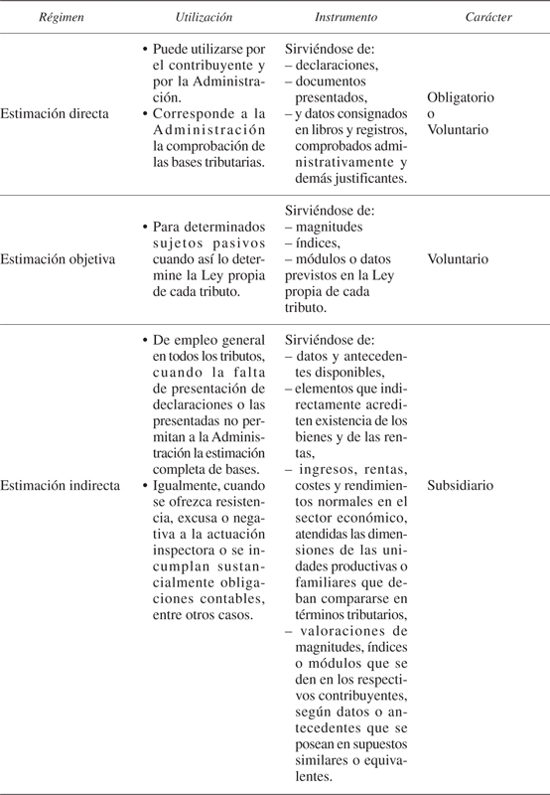
Fuente: Albi Ibáñez, E., Paredes Gómez, R. & Rodríguez Ondarza, J. A. (2013). Sistema fiscal español I (4ª ed. act). Ariel.
    - Base liquidable (BL): Representa la magnitud sobre la que efectivamente se calcula el impuesto después de aplicar a la base imponible ciertas reducciones y gastos deducibles considerados en algunos impuestos (p.ej. cotizaciones a la Seguridad Social y reducciones de tipo general y especial en el caso del IRPF).
  - Tipo de gravamen: Porcentaje aplicado a la base liquidable para determinar la cuota a pagar (i.e. cuota íntegra). El porcentaje puede ser:
      - Fijo.
      - Variable.
        - Si es variable, al conjunto de tipos de gravamen aplicados a los diferentes tramos de la base liquidable se le denomina tarifa o escala impositiva.
        - Además, en el caso de un tipo de gravamen variable, podemos distinguir entre el tipo medio y el tipo marginal:
          - Tipo medio: tipo de gravamen pagado en promedio por cada unidad de la base liquidable (se calcula como cuota íntegra / base liquidable).
          - Tipo marginal: tipo de gravamen pagado por la última unidad de la base liquidable.
  - Cuotas:
    - Cuota íntegra: Es la cuota a pagar, resultante de aplicar el tipo de gravamen a la base liquidable.
    - Cuota líquida: Es lo que finalmente se paga después de aplicar las deducciones, si las hay, sobre la cuota íntegra.
    - Cuota diferencial: Si a la cuota líquida le quitamos los pagos a cuenta (i.e. retenciones, ingresos a cuenta y pagos fraccionados) obtenemos la cuota diferencial.
    - Deuda tributaria: Si a la cuota diferencial le añadimos los recargos y los intereses de demora, obtenemos la deuda tributaria.
- ¿Cuándo? Periodo impositivo: Aquí tenemos que distinguir entre devengo del tributo, devengo de la deuda tributaria y extinción de la deuda:
  - Devengo del tributo: El devengo del tributo es el momento en el que se entiende realizado el hecho imponible (y en el que nace, por tanto, la deuda tributaria).
  - Devengo de la deuda tributaria: El devengo de la deuda tributaria es el momento en el que el pago es exigible.
      - El devengo del tributo y de la deuda tributaria no siempre coinciden: por ejemplo, en el IRPF el devengo del tributo tiene lugar durante un ejercicio, pero sólo es exigible el 30 de junio del año siguiente.
  - Extinción de la deuda tributaria: La extinción de la deuda tributaria puede producirse por 4 vías:
      - Pago (en efectivo).
      - Prescripción (el Estado tiene, en el caso de España, un período de 4 años para exigir el pago de tributos; de lo contrario, las deudas se extinguen).
      - Condonación parcial o total en virtud de una ley.
      - Insolvencia probada.
Imagen 5.– Elementos básicos de la liquidación de un tributo
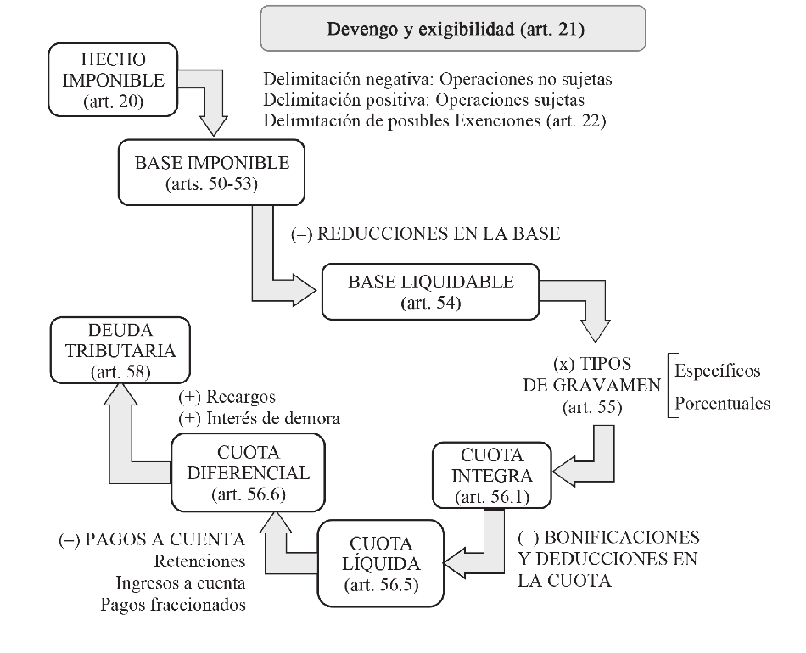
Fuente: Delgado Rodríguez et al. (2023). Introducción a la fiscalidad. Tema 1: Conceptos tributarios básicos. Editorial Universitaria Ramón Areces. https://www.cerasa.es/media/areces/files/book-attachment-2190.pdf

Clases de impuestos
Los elementos definidores nos permiten clasificar los impuestos:
- Según el sujeto activo: Distinguimos en España entre:
Estatales (p.ej. Impuesto de Sucesiones).
Autonómicos (p.ej. del régimen común aquellos cedidos totalmente o régimen foral).
Municipales (ej. IBI).
Imagen 6.– Financiación de las Haciendas Terriroriales y tributos cedidos a las CCAA de Régimen Cómun
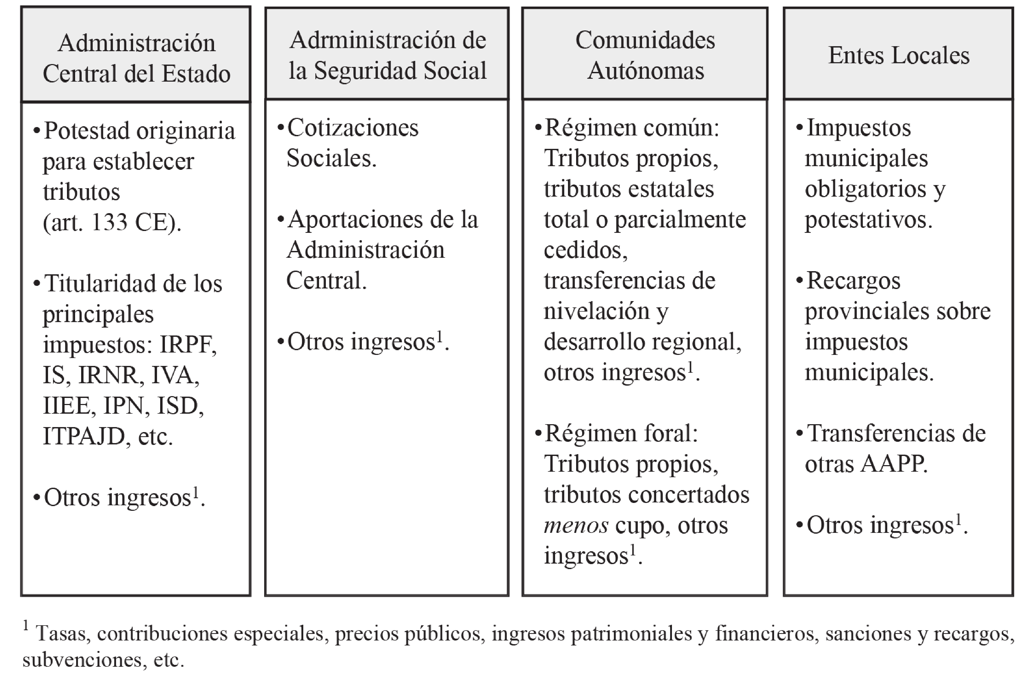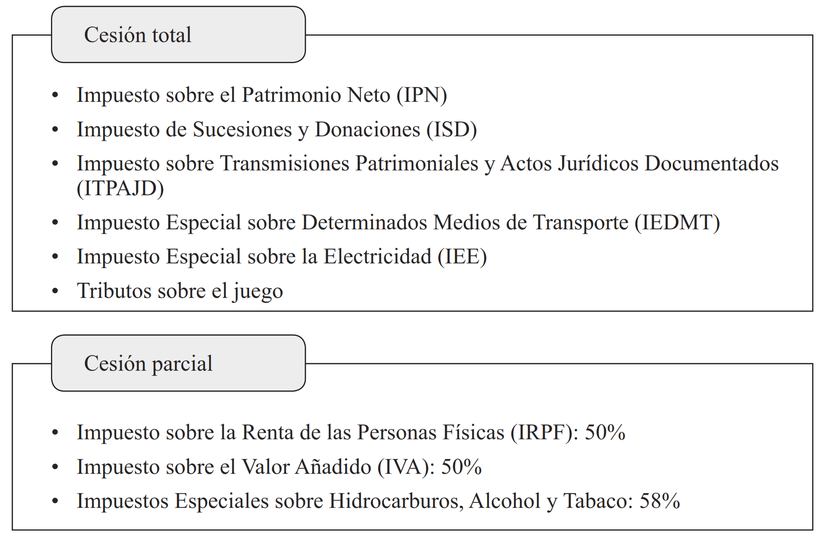
Fuente: Delgado Rodríguez et al. (2023). Introducción a la fiscalidad. Tema 1: Conceptos tributarios básicos. Editorial Universitaria Ramón Areces. https://www.cerasa.es/media/areces/files/book-attachment-2190.pdf
Imagen 7.– Síntesis del Sistema Impositivo Español
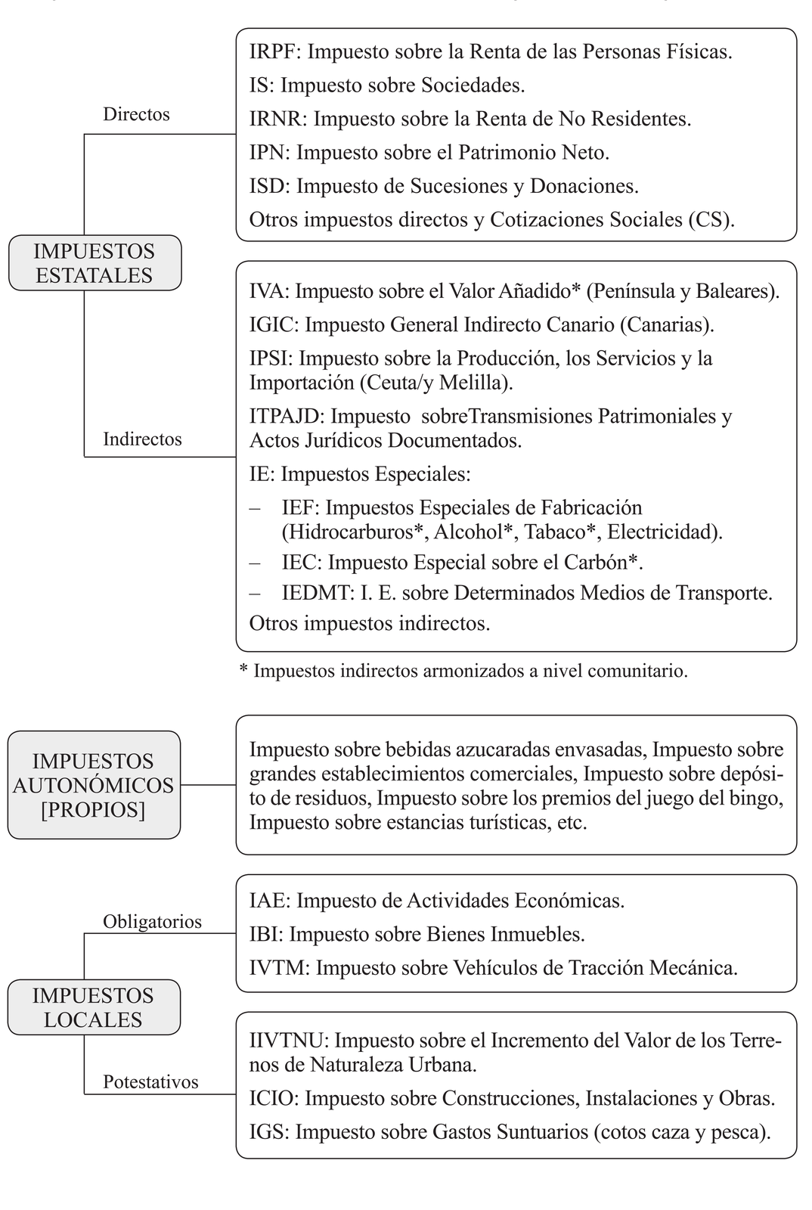
Fuente: Delgado Rodríguez et al. (2023). Introducción a la fiscalidad. Tema 1: Conceptos tributarios básicos. Editorial Universitaria Ramón Areces. https://www.cerasa.es/media/areces/files/book-attachment-2190.pdf
- Según el sujeto pasivo:
Personales: Aquellos cuyo hecho imponible viene establecido en referencia a una persona física (IRPF) o jurídica (Impuesto de Sociedades).
Reales: Se definen por exclusión, como aquellos que no son personales (p.ej. en el IBI el impuesto va asociado al inmueble, no a la persona, por lo que una persona puede tener que pagar varios inmuebles si tiene varios inmuebles).
- Objeto imponible (OI): Los 3 principales objetos imponibles son:
La renta.
La riqueza.
El consumo.
- Según el hecho imponible: Clasificación según cómo se manifiesta la capacidad contributiva de los obligados tributarios.
Impuestos directos: Gravan manifestaciones directas de la capacidad económica. Es decir, gravan la obtención de renta (p.ej. IRPF o IS) o la mera tenencia de la riqueza (p.ej. IBI).
Impuestos indirectos: Gravan manifestaciones indirectas de la capacidad económica (p.ej. IVA, aranceles o IIEE). Es decir, gravan los usos de la renta.
      - Monofásicos vs. Multifásicos (aplicable a los impuestos indirectos):
        - Monofásicos: Aquellos impuestos aplicables a una sola fase del proceso productivo.
        - Multifásicos: Aquellos que se aplican a las diferentes fases del proceso productivo. A su vez los multifásicos se dividen en:
          - Acumulativos: Cada empresa cobra el impuesto de sus clientes, pero al hacerlo no recupera lo que pagó a sus proveedores en concepto de impuestos.
          - No acumulativos: Cada empresa cobra el impuesto de sus clientes, pero al hacerlo podrá deducirse lo que pago a sus proveedores en concepto de impuestos.
      - Los impuestos directos suelen establecerse para períodos regulares y de forma reiterada, mientras que los indirectos se recaudan con ocasión de determinados actos originados por la iniciativa privada (consumo, transmisiones patrimoniales, etc.).
Cotizaciones sociales: Gravan exclusivamente las rentas del trabajo, cuya recaudación está destinada exclusivamente a gastos de cobertura social.
- Según la base imponible:
Clasificación según el tratamiento de la base imponible:
      - Sintéticos: Dan el mismo tratamiento a todos los elementos de la base imponible (i.e. se aplica una tarifa única).
        - Un ejemplo claro es el Impuesto de Sociedades.
      - Analíticos: Los diferentes hechos imponibles pueden recibir un tratamiento diferenciado en función de su origen. Es decir, se produce un tratamiento diferenciado de distintos elementos de la base imponible.
        - El IRPF ha sido tradicionalmente un impuesto más bien sintético, pero el desdoblamiento reciente de la base liquidable en una base general y otra del ahorro, sometidas a tarifas diferentes, hace que el IRPF sea más bien un impuesto analítico en la actualidad.
Clasificación según la sensibilidad de la base imponible con respecto a la renta. Analíticamente:
$${\text{ε}}_{\text{BI,Y}}=\frac{{∆\text{BI}}/{\text{BI}}}{{∆\text{Y}}/{\text{Y}}}$$
Ordenación de impuestos según el grado de sensibilidad de la base imponible con respecto a la renta:
      - IRPF e IS: ${\text{ε}}_{\text{BI,Y}}>\text{1}$
        - Por tanto, estos impuestos juegan un papel trascendental como estabilizadores automáticos.
        - Además, el IRPF tiene un efecto inmediato a través de las retenciones en origen.
        - La ${\text{ε}}_{\text{T,Y}}>\text{1}$ se explica por el hecho de que aumentos de la renta provocan que haya sujetos pasivos que antes no superaban el mínimo exento (no tributaban) y ahora sí.
      - Impuestos indirectos y cotizaciones a la SS: ${\text{ε}}_{\text{BI,Y}}<\text{1}$
        - Razones:
          - La razón por la que la base imponible del IVA aumenta proporcionalmente menos que la renta es que la propensión al consumo es decreciente con la renta (por lo que la proporción dedicada al consumo es cada vez menor a medida que aumenta la renta).
          - La razón por la que la base de cotización de las cotizaciones sociales de la SS crece proporcionalmente menos que la renta, es que existe una base de cotización máxima (en España, 45.000 €).
        - No obstante, en España ${\text{ε}}_{\text{BI,Y}}>\text{1}$ a causa de:
          - La elevada PMgC.
          - Existencia de una importante economía sumergida que aflora en época de auge.
      - Impuesto del patrimonio: ${\text{ε}}_{\text{BI,Y}}≈\text{0}$.
        - La base imponible del impuesto sobre el patrimonio no varía ante la variación del PIB, pues la riqueza acumulada por las familias es relativamente estable.
- Según el tipo de gravamen:
  - Grado de progresividad:
      - Analíticamente:
$${\text{ε}}_{\text{T,BI}}=\frac{∆\text{T}}{∆\text{BI}}∙\frac{\text{BI}}{\text{T}}=\frac{{∆\text{T}}/{\text{T}}}{{∆\text{BI}}/{\text{BI}}}=\frac{\overset{{\text{t}}_{\text{mg}}}{\overbrace{{∆\text{T}}/{∆\text{BI}}}}}{\underset{{\text{t}}_{\text{me}}}{\underbrace{{\text{T}}/{\text{BI}}}}}$$
        - Impuesto de suma fija: Aquel con ${\text{ε}}_{\text{T,BI}}=\text{0}$.
        - Impuesto progresivo: Aquel con ${\text{ε}}_{\text{T,BI}}>\text{1}$, es decir, con tipo medio creciente (tipo marginal > tipo medio). Distinguimos entre progresividad media y progresividad marginal:
          - Progresividad media: Analiza cómo evoluciona el tipo medio cuando varía la renta:
$$\frac{\text{∂}\left({\text{T}}/{\text{Y}}\right)}{\text{∂Y}}>\text{0}$$
          - Progresividad marginal: Analiza cómo evoluciona el tipo marginal cuando varía la renta.
$$\frac{\text{∂}\left({\text{∂T}}/{\text{∂Y}}\right)}{\text{∂Y}}=\frac{{\text{∂}}^{\text{2}}\text{T}\left(\text{Y}\right)}{\text{∂}{\text{Y}}^{\text{2}}}>\text{0}$$
            - La progresividad media no implica progresividad marginal: puede haber progresividad (media) y que no haya progresividad marginal. Por ejemplo, es el caso de los impuestos proporcionales con reducciones:
$$\text{T}\left(\text{Y}\right)=\text{t}∙\text{Y}-\text{R}$$
$$\frac{\text{∂}\left({\text{T}}/{\text{Y}}\right)}{\text{∂Y}}=\frac{\text{∂}\left(\text{t}-{\text{R}}/{\text{Y}}\right)}{\text{∂Y}}=\frac{\text{R}}{{\text{Y}}^{\text{2}}}>\text{0}$$
$$\frac{{\text{∂}}^{\text{2}}\text{T}\left(\text{Y}\right)}{\text{∂}{\text{Y}}^{\text{2}}}=\frac{\text{∂t}}{\text{∂Y}}=\text{0}$$
        - Impuesto proporcional: Aquel con ${\text{ε}}_{\text{T,BI}}=\text{1}$, es decir, con tipo medio constante (tipo marginal = tipo medio).
        - Impuesto regresivo: Aquel con ${\text{ε}}_{\text{T,BI}}<\text{1}$, es decir, con tipo medio decreciente (tipo marginal < tipo medio).
      - En la OCDE los sistemas fiscales tienen ${\text{ε}}_{\text{T,BI}}≈\text{1,4}$ (sistema progresivo).
  - Ad-valorem versus específicos:
      - Ad-valorem: El tipo de gravamen es un porcentaje (p.ej. IVA).
      - Específico: No existe tipo de gravamen, pues éste no sería un porcentaje sino una cantidad monetaria fija (p.ej. impuestos de suma fija).
- Según su función como estabilizador automático:
Teniendo en cuenta la progresividad de los impuestos y la elasticidad de la BI con respecto a la renta podemos obtener el efecto estabilizador del impuesto. Éste puede medirse a través de la elasticidad-renta de la recaudación impositiva (${\text{ε}}_{\text{T,Y}}$), que a su vez puede expresarse como:
$${\text{ε}}_{\text{T,Y}}={\text{ε}}_{\text{T,BI}}×{\text{ε}}_{\text{BI,Y}}$$
Por tanto vemos que:
Cuanto mayor sea la progresividad, mayor será el efecto estabilizador.
Cuanto mayor sea la sensibilidad, mayor será el efecto estabilizador.
- Según la cuota líquida:
Objetivos: Las circunstancias personales y familiares del sujeto pasivo no son tenidas en cuenta a la hora de calcular la cuota liquidable (p.ej. IBI).
Subjetivos: Las circunstancias personales y familiares del sujeto pasivo sí son tenidas en cuenta a la hora de calcular la cuota liquidable (p.ej. IRPF).
      - Hay deducciones, mínimo exento…
- Según frecuencia y momento de recaudación:
Según la frecuencia de recaudación, los impuestos pueden ser periódicos (p.ej. IRPF) o puntuales (p.ej. Sucesiones y Donaciones).
Según el momento de la recaudación, los impuestos pueden ser instantáneos (si se satisfacen en el momento en el que se genera el devengo –p.ej. IVA–), o diferidos (si se satisfacen con posterioridad –p.ej. IRPF–).
- Según su finalidad:
Fiscales: Finalidad puramente recaudadora.
De ordenación: Buscan afectar al comportamiento de los individuos (disuadir o incentivar ciertos comportamientos) para lograr determinados objetivos.
      - Ejemplo: Aranceles, IVA sobre el tabaco.
Hemos comentado los principales aspectos característicos y tipos de impuestos. Pasamos a continuación a centrarnos en los principios que deben cumplir estos.

IMPUESTOS (II): PRINCIPIOS IMPOSITIVOS

Introducción
Para terminar la exposición vamos a analizar los principales principios impositivos, es decir, los principios que sería deseable que cumpliese el sistema impositivo (i.e. conjunto de figuras tributarias de un país).
Los impuestos sirven al Gobierno para cumplir ciertos objetivos y es por el desarrollo de estos objetivos por lo que se establece una carga a los agentes económicos. Por lo tanto, el diseño de un sistema tributario óptimo debe ir acompañado por unos objetivos básicos. No podemos analizar los principios sin analizar estos objetivos.
Para entender el porqué de estos principios introducimos primero los TFEB.

Teoremas Fundamentales de la Economía del Bienestar

Introducción
El criterio de Pareto ha dado lugar a los dos Teoremas Fundamentales de la Economía del Bienestar, que permiten valorar el funcionamiento del sistema competitivo como mecanismo de asignación de recursos.

Teoremas Fundamentales de la Economía del Bienestar
Los 2 teoremas fundamentales de la economía del bienestar son los siguientes:
    - Primer Teorema del Fundamental de la Economía del Bienestar (1TFEB): Si un mercado funciona de forma competitiva y no presenta ningún tipo de imperfección (fallo de mercado), la asignación de mercado de dicho equilibrio será Pareto eficiente.
    - Segundo Teorema del Fundamental de la Economía del Bienestar (2TFEB): Cualquier asignación eficiente en sentido de Pareto puede alcanzarse como un equilibrio competitivo a través de una redistribución de las dotaciones iniciales.
Por ejemplo, si se parte de la dotación inicial e y la cesta preferida por la sociedad es A, ésta podrá ser alcanzada mediante una redistribución que conduzca a la dotación e´, y dejando a los agentes comerciar libremente a continuación.
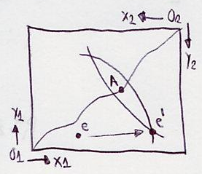
Una consecuencia directa del 2TFEB es que un planificador benevolente podría llevar a cabo transferencias de suma fija (no distorsionantes) y dejar posteriormente trabajar a los mecanismos de mercado para alcanzar el óptimo de Pareto global que maximiza el bienestar social (“punto de felicidad” o “bliss point”), esto es, el punto en el que la curva de indiferencia derivada de la función de bienestar social es tangente a la Gran Frontera de Posibilidades de Utilidad.
Por lo tanto, el 2TFEB implica que es posible separar las dimensiones eficiencia y equidad. Así, los defensores de la equidad utilizarán el 2TFEB para defender que, aún en el caso de que no haya imperfecciones, el Estado debe intervenir para mejorar la equidad, sin que por ello se tenga que resentir la eficiencia.
- El contraargumento que se ha esgrimido es que es prácticamente imposible introducir un sistema de impuestos y transferencias óptimo (i.e. que no distorsione las decisiones y el comportamiento de los agentes económicos), por lo que pueden surgir pérdidas de eficiencia y aparecer con fuerza el trade-off equidad vs. eficiencia.
Por lo tanto, vemos cómo el 1TFEB sirve de defensa del libre mercado (limitando el papel del Estado a la corrección de imperfecciones), mientras que el 2TFEB abre la puerta a la intervención pública ex-ante para que, mediante la redistribución (y, posteriormente, la acción libre de los agentes en el mercado), se alcance un determinado equilibrio deseado.

Implicaciones para los impuestos
Por lo tanto, en materia de impuestos:
El 1TFEB sirve como defensa del libre mercado abogando por la no implementación de impuestos en el sistema.
El 2TFEB abre la puerta a la posibilidad de intervención pública ex-ante mediante la implementación de impuestos y transferencias no distorsionantes a medida.
Por tanto en un mundo ideal no existiría ningún trade-off entre eficiencia y equidad dado que podríamos redistribuir la riqueza obteniendo una solución eficiente.

Trade-off eficiencia equidad
Ahora bien, en la realidad no podemos llevar a cabo redistribuciones no distorsionantes hechas a medida debido a la información imperfecta surgiendo así un trade-off entre eficiencia y equidad.
Para ilustrar dicha situación consideremos gráficamente la siguiente situación.
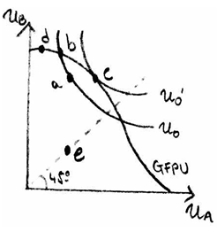
Punto de partida:
Supongamos que partimos desde un punto como el D.
Dadas las preferencias de la sociedad con respecto a la equidad, ésta prefiere una distribución de los recursos tal que el equilibrio sea C, donde existe una mayor equidad.
Información perfecta:
En un marco de información perfecta las autoridades podrán llevar a cabo una redistribución ex ante de los recursos mediante la implementación de transferencias e impuestos de suma fija no distorsionantes, adaptados para cada uno de los agentes llevando a la economía hasta el punto C.
Situación no real:
La situación ideal descrita antes no se cumple en realidad al no tener las autoridades suficiente información como para elaborar unos impuestos y transferencias a medida y además la solución de un impuesto de suma fija homogéneo no es posible desde un punto de vista equitativo.
Solución (imperfecta): Impuestos distorsionantes y trade off eficiencia equidad
Supongamos de nuevo la situación de partida dada por el punto inicial D.
La aplicación de unos impuestos distorsionantes permitirá llevar a cabo una asignación más equitativa en comparación con D.
No obstante, dicha reasignación será a cambio de un coste de eficiencia al situarse por debajo de la GFPU.
Además podría llegar un punto en el que si el gobierno quiere continuar con la redistribución puede que los beneficios sociales en equidad no superen a los costes en términos de eficiencia económica y la economía se acabe situando en E.

Conclusión
Los impuestos que se implementen tendrán que cumplir una serie de principios. Los importantes son como hemos visto los principios de eficiencia y equidad pero también otros como la sencillez administrativa, la suficiencia y la flexibilidad.

Principios
https://e-publica.unizar.es/wp-content/uploads/2021/02/HP1-Tema-12-nov2010.pdf
A continuación analizaremos los 7 principios impositivos básicos por los que debería guiarse todo sistema impositivo:
              - Eficiencia.
              - Equidad.
              - Generalidad.
              - Sencillez administrativa.
              - Flexibilidad.
              - Suficiencia.
              - No confiscatoriedad.

Principio de eficiencia

Concepto
De acuerdo al principio de eficiencia, los impuestos deben de ser no distorsionantes, de modo que no altere las decisiones individuales por cuestiones meramente fiscales. En otras palabras, los impuestos deben de evitar crear un exceso de gravamen.

Exceso de Gravamen (Efecto Sustitución)

Definición
Los impuestos causan 2 efectos: Un efecto renta, por reducción de la renta, y un efecto sustitución adicional por distorsión de los precios relativos, también conocido como exceso de gravamen.
Este nos da por tanto la pérdida de bienestar social ocasionada por un impuesto por encima de la que habría producido un impuesto de suma fija que consiguiese la misma recaudación.

Medición del EG en un mercado independiente
Para la medición del EG utilizaremos el método de la variación equivalente y el método de la variación de los excedentes, el cual se deriva del método de la variación equivalente.
La variación equivalente se define como la variación en la renta que es necesaria ante una variación de precios para que a precios iniciales el consumidor obtenga la utilidad final.
En otras palabras, muestra lo que el consumidor estaría dispuesto a pagar para evitar la subida de precios provocada por el impuesto.
Análisis gráfico:
La implementación de un impuesto proporcional en el bien X provoca que el consumidor pase del punto A al punto B. La RP a precios constantes que pasa por el punto B, y como resultado la diferencia entre E y G, otorga el impuesto de suma fija que hubiese llevado a la misma recaudación que el impuesto proporcional en el bien X.
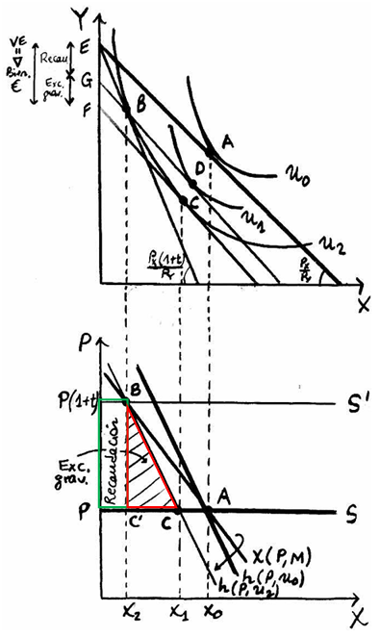
El consumidor no obstante, habría estado dispuesto a pagar una cantidad mayor a la recaudación (EG) para evitar la distorsión en los precios. Concretamente, la variación en la renta que a precios iniciales le deja con la utilidad final viene dada por EF. Por tanto, el exceso de gravamen viene dado por la diferencia entre EG y EF y representa la pérdida de bienestar social por encima de la que hubiese producido un impuesto de suma fija que consiguiese la misma recaudación.
A partir del primer gráfico podemos derivar la demanda marshalliana y demanda compensada (para utilidad final) lo que nos permite mediante la variación de excedentes obtener la recaudación (área verde) y el exceso de gravamen (área roja).
Dicha ineficiencia se debe a que existe una horquilla de producción (X₁ – X ₂) para la que la valoración privada del bien (i.e. demanda) es mayor que el coste de producción (i.e. oferta sin impuestos).
Analíticamente el EG vendrá dado por:
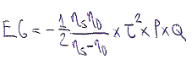
Por tanto, los principales determinantes del EG son:
Las elasticidades de oferta y demanda (η_{s} y η_{d}).
El tipo impositivo (τ).
El gasto antes de impuestos en el bien (PxQ).

Exceso de Gravamen en el sistema fiscal en su conjunto
En un sistema fiscal en su conjunto lo importante es tener en cuenta las relaciones de complementariedad y sustitución entre los bienes.
En caso de que la relación entre dos bienes sea por ejemplo de sustituibilidad, el exceso de gravamen en el mercado del bien 1 podría verse reducido si se implementase un impuesto en el mercado del bien 2.
Razonamiento:
      - La imposición del impuesto en el mercado del bien 2 aumentaría la demanda del bien 1, aumentando la recaudación y por ende reduciendo el exceso de gravamen inicial.
Por lo tanto no podemos asegurar que la imposición de un impuesto en un mercado aumente el exceso de gravamen del sistema fiscal en su conjunto.
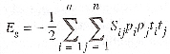
Donde S_{ij} = δQ^{i} / δP^{j}

Objetivo TIO
La teoría de la imposición óptima deberá por tanto desde un punto de vista de eficiencia cumplir con el siguiente problema de maximización.
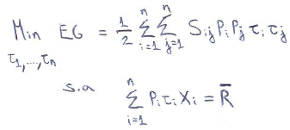

Principio de equidad

Principio general
Los impuestos deben de perseguir una justicia social y una redistribución de la riqueza. Ahora bien, ¿cómo debe de contribuir cada agente?

2 tipos de principios de equidad
Todo sistema impositivo debe cumplir con 2 principios de equidad:
Principio de equidad horizontal: El sistema impositivo debe tratar igual a individuos iguales.
Principio de equidad vertical: El sistema impositivo debe tratar de forma diferente a individuos diferentes.
Los principios de equidad hablan de individuos iguales o diferentes pero ¿Cuándo son dos individuos iguales? 3 opciones:
Cuando obtienen el mismo beneficio de la actividad del sector público.
Cuando tienen la misma capacidad de pago.
Cuando tienen la misma utilidad.
Estas opciones dan lugar a diferentes principios de imposición.

¿Qué son individuos iguales o diferentes?

Principio de beneficio
Principio:
Los impuestos pagados deben corresponderse a los beneficios recibidos por los servicios financiados por dichos impuestos.
Problemas:
- Ausencia de redistribución:
      - Si el sistema fiscal sigue este principio, no habrá redistribución. Es decir, el “residuo fiscal” de cada individuo (la diferencia entre lo que un individuo recibe del sector público y lo que paga) será nulo.
      - Por tanto, la aplicación del principio del beneficio estaría transformando en cierto modo los impuestos en un sistema de precios.
- Problema en presencia de bienes públicos puros:
      - Cada individuo debería contribuir a la financiación del bien público de acuerdo a su valoración marginal del bien.
        - El problema es que existen incentivos a engañar en su valoración del bien público, produciéndose una infraprovisión del mismo.
          - Clark y Groves demuestran que la propia maximización de utilidad de los agentes llevaría a que revelasen sus preferencias correctas.
          - Además, si todos los individuos se benefician igual, estaríamos de nuevo ante un impuesto de suma fija con problemas de equidad.
- Problema en presencia de bienes públicos no puros:
      - El principio de beneficio aconsejaría establecer una cuota (peaje) que hiciese que quien más la disfrutase, pagase más.
      - Sin embargo, esto no es eficiente. Aquellos que obtienen un beneficio del uso de la carretera inferior a la cuota del peaje no la utilizarán pero, dado que el CMg de que un individuo más la use es básicamente nulo, lo óptimo desde un punto de vista social sería que sí la utilizase, dado que se podría mejorar la utilidad de los conductores sin empeorar la situación del Estado al no costarle a éste último nada un conductor adicional.

Principio de la capacidad de pago
Principio:
Los impuestos pagados deben de corresponderse con la capacidad de pago del agente.
A diferencia del principio del beneficio, conllevará una redistribución entre individuos en la que los peor situados obtendrán un residuo fiscal positivo (reciben más servicios de lo que les corresponde por el pago de impuestos) y los mejor situados obtendrán un residuo fiscal negativo.
Representa el principio fundamental de los sistemas fiscales modernos.
Indicadores para medir la capacidad de pago:
Renta o la riqueza: Medida más directa de la capacidad de pago.
Consumo:
      - Ventajas:
        - Equidad: Es más justo gravar a un individuo en función de lo que detrae de la sociedad (consumo) que en función de lo que aporta (renta).
          - Así, se evita la imposición al ahorro. Con el impuesto sobre la renta, en caso de no gastar íntegramente la renta recibida, tendrá que pagar impuestos sobre el ahorro y sobre los intereses generados del mismo. Con un impuesto sobre el consumo se evitaría este problema.
        - Eficiencia: Del resultado anterior se desprende que el impuesto sobre el consumo estimula el ahorro, lo que a su vez genera crecimiento.
      - Problemas:
        - Equidad: Dado que los individuos más pobres dedican una fracción mayor de su renta total al consumo, éstos se verán más gravados.
        - Eficiencia: Gravar las rentas del ahorro podría llevar a consumir más en la actualidad pudiendo aumentar la demanda agregada y la actividad económica.
Problema:
Unos impuestos muy progresivos pueden producir importantes distorsiones, que desincentiven parcialmente la generación de rentas.

Principio de utilidad (complementa el principio de la capacidad de pago)
Principio:
Los impuestos pagados deben corresponderse con la utilidad del agente.
La posición económica de un individuo debe medirse en función de su bienestar y no de su renta.
      - Así, por ejemplo, habría que tener en cuenta que si dos individuos tienen la misma renta pero uno no trabaja para obtenerla y otro trabaja 14 horas diarias, el tiempo que dedicarán ambos al ocio será muy distinto y por tanto su utilidad no será la misma.
Los principales problemas provienen del propio concepto de utilidad:
- Dificultad práctica para medir la utilidad (necesitamos conocer las funciones de utilidad de todos los individuos).
- Incluso si pudiera medirse, la utilidad debería ser comparable entre individuos.

Otros principios

Principio de generalidad
Todos los individuos deben contribuir al sostenimiento del gasto público.

Principio de sencillez administrativa
Implica que el sistema fiscal debe ser lo más sencillo posible, para lo cual se aconseja que haya entre otros:
Pocos impuestos.
Reglas sencillas de valoración.
Pocos casos particulares.
Pese a que la sencillez requiere uniformidad (limitando la flexibilidad necesaria para contemplar situaciones en favor de colectivos desfavorecidos), un sistema sencillo es aconsejable porque permite una serie de ventajas:
Menores costes de gestión (tanto para el sector público como para el sector privado, pues ambos participan en el proceso de recaudación) sean reducidos.
Menor fraude fiscal, por 2 razones:
      - La maraña de exenciones, reducciones, bonificaciones, deducciones y desgravaciones facilita la evasión.
      - Los individuos tienen mayores incentivos en evadir impuestos cuando no entienden el sistema fiscal, pues pueden acabar pensando que es arbitrario.

Principio de flexibilidad
Las condiciones deben ser estables, sin cambios bruscos e inadvertidos, pero a su vez el tributo debe ser capaz de captar las condiciones cambiantes de la economía para que la recaudación se ajuste.
Implica que los impuestos deben adaptarse al contexto económico facilitando así mismo la estabilización económica, ya que los impuestos actúan en estas circunstancias como estabilizadores automáticos.
$${\text{ε}}_{\text{T,Y}}={\text{ε}}_{\text{T,BI}}×{\text{ε}}_{\text{BI,Y}}$$
La adaptación de los impuestos al contexto económico será mayor:
Cuanto más progresivo sea el sistema (más aumenta la recaudación al aumentar la renta y viceversa).
Cuanto más sensible sea la base imponible al ciclo económico.

Principio de suficiencia
Implica que la recaudación debe ser apropiada para afrontar los gastos planeados del sector público.

Principio de no confiscatoriedad
Supone que no debe haber excesos por parte de los poderes públicos a la hora de detraer de las economías privadas los ingresos tributarios.

Cumplimiento de los diferentes impuestos a los principios anteriores
De acuerdo a los principios hemos visto que lo ideal será implementar unos impuestos que:
No distorsionen las decisiones de los agentes (eficiencia);
Garanticen un reparto justo de los mismos entre la población y redistribuyan la riqueza (equidad); y
Garanticen otras cualidades como la sencillez administrativa, la suficiencia y la flexibilidad.
Como veremos los diferentes impuestos cumplirán parcialmente dichos principios. Es decir, se dan relaciones de trade-off o compromisos entre los distintos principios en cada impuesto, por lo que el objetivo del policy maker deberá ser conseguir un sistema impositivo equilibrado [ver tema 4.B.12].

Impuesto de suma fija: Impuestos capitativos (neutrales)
Los impuestos de suma fija no distorsionarían las decisiones de los agentes (aunque sí tendrían un efecto renta).
Esto garantiza la eficiencia del impuesto.
Sin embargo, este tipo de impuestos incumple claramente el principio de equidad y no es tolerado en las sociedades modernas.
      - De hecho, el único ejemplo en la historia reciente de los países desarrollados es un impuesto que el gobierno de Margaret Thatcher introdujo para facilitar la financiación de los municipios pero que tuvo que ser retirado por las fuertes protestas que generó.

Impuestos iguales para todos los bienes
Idea:
Intuitivamente, cabría pensar que un tipo uniforme (t₁ = t₂ = … = t_{n}) sobre todos los bienes sería lo óptimo ya que no afectaría a los precios relativos:
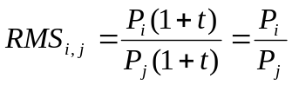
Crítica:
No obstante, tal y como establecieron Corlett-Hague gravar uniformemente el consumo sí distorsiona las decisiones de los agentes, concretamente las decisiones de ocio-consumo.
En efecto, si no existe ahorro, un impuesto uniforme sobre el consumo equivale a un impuesto sobre las rentas salariales:
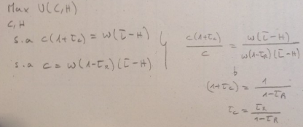

Impuestos a bienes con demanda inelástica
Una demanda inelástica no provocará cambio alguno en la demanda del agente evitando así el efecto sustitución y garantizando de nuevo la eficiencia.
Sin embargo, existen 2 problemas:
      - La recaudación no es suficiente, por lo que es imposible depender únicamente de este tipo de impuestos.
      - Plantean un problema de equidad, pues los bienes de demanda inelástica suelen ocupar un mayor peso relativo en la cesta de consumo de los individuos de menor renta.

Mercado con distorsiones
En presencia de distorsiones, la alteración de las decisiones por motivos fiscales pueden incluso aumentar y alcanzar la eficiencia del sistema. Por ejemplo, cuando existen externalidades negativas el impuesto puede ayudar a que se internalicen aumentando así el bienestar (i.e. impuestos pigouvianos).
El ejemplo clásico es el de la acería que vierte residuos a un río y que afecta a los beneficios de una piscifactoría que opera en él provocando un daño marginal adicional. La solución será la implementación de impuestos que lleven a que la acería internalice dichos efectos en su función de costes llevando la situación a un equilibrio paretiano.
En todo caso, este tipo de impuestos tampoco son suficientes para cubrir las necesidades de financiación del sector público.

Impuestos distorsionantes y el trade off entre eficiencia y equidad
En resumen, el sector público no tiene más remedio que recurrir a impuestos distorsionantes teniendo como objetivo el trade-off entre el principio de eficiencia y el principio de equidad. La solución será por tanto de second-best.
Es decir, el principio de eficiencia se convierte en realidad en un principio de pérdida mínima de eficiencia sujeto a una recaudación determinada representante del principio de equidad.

Conclusión
Por tanto, el sistema fiscal ideal será aquel que mejor cumpla los principios de eficiencia, equidad, sencillez administrativa, suficiencia y flexibilidad.
Sin embargo, el problema es que a menudo estos principios entran en conflicto entre sí. Es especialmente destacable el conflicto típico entre eficiencia y equidad. No obstante, este no es el único caso. Por ejemplo, lograr una mayor equidad del sistema fiscal puede requerir que éste sea más complejo (perdiendo por tanto sencillez administrativa).
Estos conflictos de principios son inherentes al diseño de los sistemas fiscales. Es por ello que muchas veces se afirma que el diseño de los sistemas fiscales es un ejercicio de compromiso entre principios contradictorios.
Es decir, quienes diseñan un sistema fiscal deben decidir con qué principios quieren comprometerse fundamentalmente y cuál es el coste que están dispuestos a pagar por el compromiso con dichos principios.
Comodín: Trade-off entre eficiencia y equidad [ver tema 4.B.12].

CONCLUSION
- Recapitulación (Ideas clave):
  - En la presente exposición hemos abordado los ingresos públicos, haciendo especial hincapié en los impuestos. Hemos visto qué resulta útil realizar la clasificación de los ingresos públicos en función de la contabilidad nacional porque nos permite situar cada ingreso en función de la actividad económica considerada (producción, generación de la renta, redistribución etc.).
  - Por otro lado, la particularidad de los ingresos es que son a su vez un instrumento de financiación de los gastos y son una herramienta para modificar el comportamiento de los agentes económicos. Es esta doble naturaleza, financiera y finalista, la que hace que los ingresos y en particular los impuestos sean uno de los instrumentos más potentes de política económica que existen a disposición de los gobiernos.
  - Finalmente, hemos juzgado que un sistema impositivo debe cumplir idealmente unos principios impositivos:
    - Eficiencia
    - Equidad
    - Generalidad
    - Sencillez administrativa
    - Flexibilidad
    - Suficiencia
    - No confiscatoriedad
      - El problema es que, como adelantábamos, a menudo estos principios entran en conflicto entre sí (eficiencia vs. equidad, claridad vs. equidad, etc.). Por ello, el diseño de un sistema fiscal es un ejercicio de compromiso entre principios contradictorios.
- Relevancia:

- Extensiones y relación con otras partes del temario:

- Opinión:
  - En cualquier caso, a la hora de valorar el grado de eficiencia o equidad de los impuestos hay que valorar no solo cada impuesto sino todo el sistema tributario. Es más, se debería incluir en el análisis el grado de redistribución que se consigue con el gasto público para equilibrar en mayor medida los principios impositivos.
  - ¿Dónde debe descansar la política redistributiva? ¿En el gasto público o en la presión fiscal?
    - La evidencia muestra que no es necesario un sistema fiscal con un grado de progresividad fiscal muy elevado (p.ej. mediante la tributación centrada en impuestos como el de la renta o sobre el capital, que pueden ser distorsionantes y agravar los desequilibrios en el mercado de trabajo). Un ejemplo que se suele utilizar en este sentido es Grecia.
    - Efectivamente, lo que se podría proponer es ante el trade-off eficiencia-equidad en el sistema impositivo no decantarse de manera muy remarcada por la equidad porque podría llevar una menor recaudación impositiva y menor recursos para realizar una política redistributiva vía gasto público.
      - Esto, por ejemplo, es defendido por el exministro de industria Miguel Sebastián que aboga incluso por dar una oportunidad al tipo único en el IRPF, compensando con mínimos exentos.
      - Otro ejemplo en este sentido podría ser la eliminación del IVA superreducido e ir a un tipo único de IVA (como Dinamarca), lo que generaría sin duda una pérdida de equidad pero una ganancia de eficiencia que aumentaría la recaudación (permitiendo políticas redistributivas vía gasto).
      - Un último ejemplo sería repensar las deducciones del sistema, ya que algunas pueden llevar a distorsiones elevadas y una pérdida de suficiencia que no justificarían los objetivos sobre las que son impuestas.
- Idea final (Salida o cierre):
  - Por tanto, si queremos un grado de redistribución X debemos pensar no en el grado redistributivo del sistema impositivo sino en el grado redistributivo del sistema en su conjunto.

Bibliografía
Tema María Palacios Carrere
Tema Juan Luis Cordero Tarifa
“Economía pública”, Albi.

Preguntas de otros exámenes

Anexos

Anexo 1: Presupuestos Generales del Estado (2023). Ingresos no financieros.
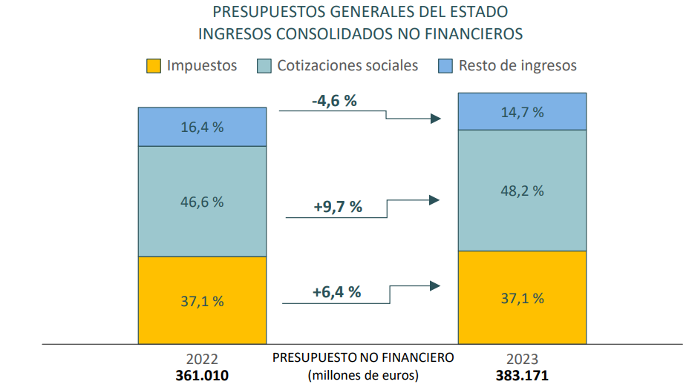
Fuente: https://www.sepg.pap.hacienda.gob.es/sitios/sepg/es-ES/Presupuestos/PGE/ProyectoPGE2023/Documents/LIBROAMARILLO2023.pdf

El individualismo metodológico es un método ampliamente utilizado en las ciencias sociales. Sostiene que todos los fenómenos sociales —estructura y cambios— son en principio explicables por elementos individuales, es decir, por las propiedades de los individuos, como pueden ser sus metas, sus creencias y sus acciones. Sus defensores lo ven como una filosofía-método destinada a la explicación y comprensión amplia de la evolución de toda la sociedad como el agregado de las decisiones de los particulares. En principio es un reduccionismo, es decir, una reducción de la explicación de todas las grandes entidades con referencias en las más pequeñas.
No hay que olvidar que la microeconomía contemporánea contempla esta separación estricta entre consumidores y productores como “una hipersimplificación del proceso por el que los bienes se compran y se consumen” (Ekelund y Hébert, 2013). Ejemplos que muestran el desdibujado de esta frontera son las “tecnologías del consumo”, es decir, la aplicación de la teoría de la producción a las decisiones de consumo, como son el enfoque de características de Kevin Lancaster, la economía doméstica de Gary Becker, la producción doméstica de Reuben Gronau o la economía de la información de George J. Stigler (la información sobre los bienes de consumo, como bien económico o costoso, obliga a un proceso de búsqueda que debe combinarse con el bien de consumo físico). Además, la microeconomía también estudia a otros agentes como las instituciones financieras o el Estado.
Siguiendo a Anna Koutsoyiannis (“Modern Microeconomics”), las tareas de la teoría económica del bienestar son: - Demostrar que en el estado actual $\text{W}<\text{W*}$, y - Sugerir las formas de elevar $\text{W}$ hacia $\text{W*}$.
«El principal motivo del análisis económico es contribuir a la mejora social» Arthur Cecil Pigou (Economics of Welfare, 1920)
Otro objetivo podría ser la modificación de comportamientos de los agentes económicos para la consecución de determinados fines. Por ejemplo, impuestos medioambientales [ver tema 3.A.23].
Es correcto decir que todas las administraciones públicas pertenecen al sector público. Pero, por el contrario, no todas las unidades del sector público son AAPP. Hay unidades que, siendo del Sector Público, no se consideran AAPP, como por ejemplo las empresas públicas.
Otros criterios de delimitación del sector público: según Wagner, el sector público incluye (además de las AAPP y el sector público empresarial) a aquella parte del sector privado sujeta a protección por decisión de los poderes públicos. En este sector se incluirían empresas privadas subvencionadas y otras actividades protegidas mediante regulación de los poderes públicos.
¿Qué tienen en común y en qué se diferencian las AAPP de las empresas públicas? - AAPP y empresas públicas tienen en común que ambas son públicas. En términos de contabilidad nacional, ser público es equivalente a “estar controlado por las AAPP”. A su vez, en contabilidad nacional, una unidad está controlada por las AAPP si éstas tienen la capacidad para determinar la política general de dicha entidad, por ejemplo eligiendo a los miembros del consejo o si las AAPP tienen la titularidad de la mayoría de las acciones. Se consideran unidades privadas todas aquellas que no están controladas por las AAPP (son de titularidad mayoritariamente privada y las AAPP no definen su política general) - ¿En qué se diferencian las AAPP y las empresas públicas? Las AAPP son productores no de mercado, mientras que las empresas públicas son productores de mercado. - Los productores no de mercado (como las AAPP) proporcionan su producción de forma gratuita o a precios muy inferiores a sus costes de producción. Su objetivo principal no es la obtención de beneficios. - Por el contrario, los productores de mercado, están orientados a obtener beneficios y venden su producción a precios económicamente significativos. - En la práctica, en general, se considera que una empresa pública es un productor de mercado si sus ventas cubren al menos el 50 % de sus costes de producción (criterio cuantitativo). El SEC 2010 ha añadido además los llamados criterios cualitativos, que deben verificarse también a la hora de determinar el carácter de mercado o no de mercado de una unidad pública. Dichos criterios se basan en analizar quién consume los bienes y servicios producidos por la unidad (por ejemplo, si las ventas se hacen a la AAPP) y si la unidad compite en la práctica con otros productores en el mercado o, si por el contrario es el único suministrador.
El FROB, el Fondo de Garantía de Depósitos, RTVE, TRAGSA y SEITTSA, a pesar de ser “empresas públicas”, son productores no de mercado y, por tanto, forman parte del sector de las AAPP (S.13).
El Banco de España sigue una contabilidad sui generis basada en los estatutos del SEBC.
Su contabilidad la audita la Intervención General de la Administración del Estado (IGAE).
Las tasas se diferencian de los precios públicos en 2 aspectos: - Los servicios afectados por las tasas no tienen sustitutivos en el sector privado. Por este motivo, las tasas deben regularse por ley y ser aprobadas por el Parlamento, mientras que los precios públicos gozan de mayor flexibilidad. - Las tasas deben determinarse de modo que no exceda el coste de prestación del servicio. Para ejemplificarlo podemos recurrir a un ayuntamiento, que al fin y al cabo es nuestra administración más cercana y tiene tasas y precios públicos. Pagamos una tasa al ayuntamiento cuando necesitamos un vado para que nadie aparque delante de nuestro garaje. En cambio, pagamos un precio público al ayuntamiento cuando queremos utilizar la piscina municipal. Fijémonos en las diferencias, en el vado usamos dominio público (la acera) y un servicio (el poder llamar a la grúa), además este servicio no lo podemos contratar con una empresa privada. En cambio, si hablamos de la piscina, utilizamos el dominio público (piscina o jardines) y servicios (socorrista o duchas), en cambio, este servicio debe ser proporcionado también por una entidad privada; por ejemplo hoteles o gimnasios. Uno de los principios de las tasas es el principio de equivalencia, es decir, cuando paguemos una tasa el pago que realicemos debe ser como máximo lo equivalente al coste. El segundo principio es el de la capacidad de pago, por lo que cuando sea posible el ente público debe acomodar las tasas a nuestra capacidad de pago. Las entidades públicas también han de tener en cuenta lo que prevén ingresar por tasas a la hora de establecer sus presupuestos. En cambio, los precios públicos no tienen que estar adaptados a la capacidad de pago o al coste del servicio. La ley establece que deben ser como mínimo el coste del servicio (es decir, no han de costarle dinero y se deja la puerta abierta a obtener beneficio por parte de la administración) pero también se admiten excepciones por motivos sociales, culturales, benéficos o de interés público siempre que se presupueste y se dispongan fondos para la financiación de la actividad.
https://www.tcu.es/repositorio/563a0f7f-5f0f-4d18-8528-f3c49849485f/N44DasiElnuevomarconormativodelaContabilidadNacional.pdf https://www.imf.org/external/pubs/ft/gfs/manual/2014/gfsm_2014_spa.pdf
Esta categoría de ingresos, no de mucha importancia en países desarrollados (con muchas excepciones, p.ej. Noruega) es de gran importancia en países con fondos soberanos.
Se excluyen los impuestos sobre la propiedad o la riqueza que se exigen con poca frecuencia y a intervalos irregulares o en circunstancias excepcionales (p.ej. derechos de sucesión), los cuales se tratan como impuestos de capital.
Los impuestos de capitación (poll taxes) son un caso particular de los impuestos de suma fija en los que cada sujeto tributario debe pagar una cantidad igual al resto de los obligados y determinada independientemente de sus circunstancias individuales.
Las eliminaciones de deudas unilaterales no son transacciones entre unidades institucionales, por lo que no figuran ni en la cuenta de capital ni en la cuenta financiera del SCN. Si el acreedor acepta como tal una eliminación o falta de pago, deberá registrarse en la cuenta de otras variaciones del volumen de activos del acreedor y del deudor.
No sujeción: Una operación no obliga a aplicar el impuesto porque no se cumple algún supuesto económico jurídico fijado en la ley. Por ejemplo, las entregas gratuitas de muestras de mercancías no están sujetas al IVA porque no existe un valor comercial estimable.
Por ejemplo, la Iglesia católica está exenta del impuesto de bienes inmuebles (IBI), del de sociedades, del de transmisiones o del de actos jurídicos documentados.
En el caso de España se aplica el arancel exterior común de la UE, gestionado por los Estados miembros que retienen el 25 % en concepto de gastos de recaudación (sirviendo así de incentivo para garantizar una recaudación diligente de los importes adeudados).
La progresividad, mencionada en el artículo 31.1 de la Constitución Española, no se predica en cada una de las figuras del sistema tributario (lo que sería técnicamente imposible) sino en el conjunto del sistema tributario. Esto exige que en el mismo tengan un importante peso cuantitativo y cualitativo los impuestos progresivos. También se puede conseguir con otros medios, como la posible introducción de gravámenes sobre el consumo de artículos de lujo y, especialmente, mediante la lucha contra el fraude fiscal. En particular, el artículo 31.1 de la Constitución Española reza como sigue: “Todos contribuirán al sostenimiento de los gastos públicos de acuerdo con su capacidad económica mediante un sistema tributario justo inspirado en los principios de igualdad y progresividad que, en ningún caso, tendrá alcance confiscatorio.”
Novo Corti, I., Díaz Roldán, C. & Ruesga Benito, S. M. (2020). Presión y fraude fiscales, predisposición a pagar impuestos y satisfacción personal en España / Fiscal Pressure and Fraud, Predisposition to Pay Taxes and Personal Satisfaction in Spain. Revista Española de Investigaciones Sociológicas. https://doi.org/10.5477/cis/reis.172.101 